Spécifications techniques

Gestion des personnels et des formations

SUIVI DU DOCUMENT

Mises à jour
Version | Date | Auteurs | Objet de la mise à jour
1.0 | 2011 | CERTA | Version initiale
2.0 | 17/01/2015 | Le Guen - Montfort | Adaptation à SDIS 29
3.0 | 11/01/2018 | Le Guen – Montfort – Le Gall | Hébergement sur serveur distant Scaleway  + arborescence de développement

Liste de diffusion
ESTRAN SIO |  | SDIS29 :
Etudiants SIO1 / SLAM | A | Équipe projet SDIS29 | A
A = Application, O = Observations, I = Information – diffusion, V = Validation

Présentation 4
Identification des utilisateurs 5
Ecran d’accueil – menu principal 5
Architecture applicative de l’application Web 8
Remarques préalables 8
Un développement guidé par les cas d’utilisation 8
Fonctionnement de l’application 8
Arborescence de développement 9
Base de données 11
Schéma conceptuel des données métier 11
Schéma logique des données métier 12
Schéma physique des données métier et des données applicatives 13
Hébergement sur serveurs Scaleway 14

Présentation
On utilisera le CSS FireRescue déjà utilisé sur certaines applications web. Ci-dessous utilisation du CSS pour la gestion des pleins d’essence.

Le CSS vous est fourni.

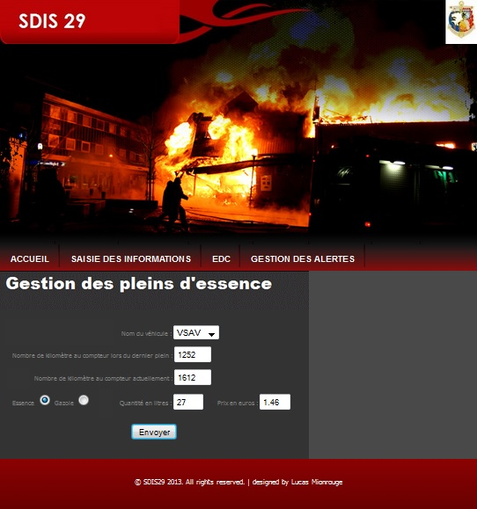

Identification des utilisateurs
Les utilisateurs seront identifiés par la table login.
LOGIN(LOG_LOGIN, LOG_MDP, LOG_NOM, LOG_PRENOM, LOG_PROFIL, LOG_MATRICULE)
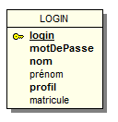
Le mot de passe est crypté en MD5.

Le profil peut prendre les valeurs : SP / CTA / SF
Si le profil est codé SP : les noms et prénoms de l’utilisateur se trouvent dans la table POMPIER. Le champ LOG_SP contient le matricule du pompier correspondant. C’est une clé étrangère sur le POMPIER correspondant dans la table POMPIER.

Si le profil n’est pas codé SP : le champ LOG_MATRICULE est vide.

Des variables de session mémoriseront les informations
Profil : GLOBAL_PROFIL
Nom : GLOBAL_NOM
Prénom : GLOBAL_PRENOM
Matricule : GLOBAL_MATRICULE

Ecran d’accueil – menu principal
Il n’y a qu’un seul écran d’accueil : index.php.

L’écran d’accueil propose la liste de tous les modules possibles.

En fonction du login de l’utilisateur, seuls les modules autorisés comme prévu dans les cas d’utilisation, sont affichés.

Page à programmer avant authentification : | Page à programmer après authentification :
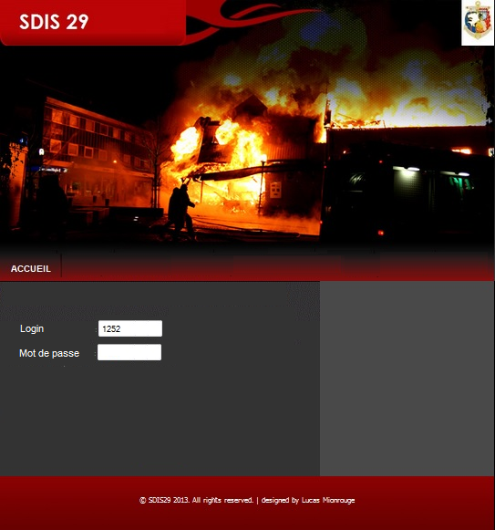 | 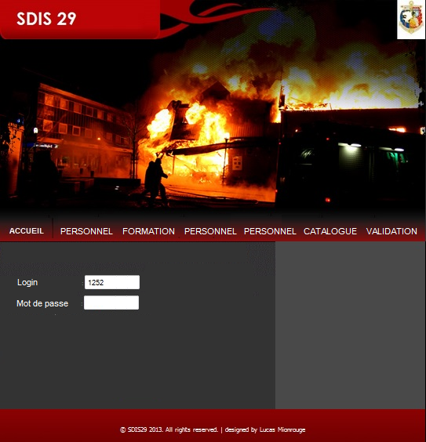

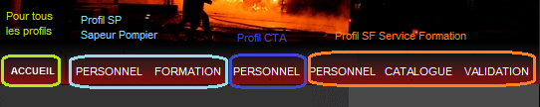

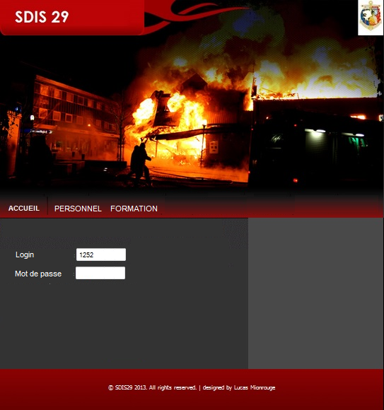
Après authentification d’un sapeur pompier

Après authentification d’un sapeur pompier

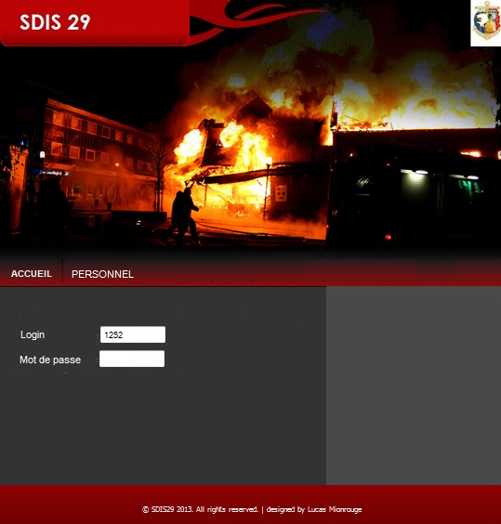

Après authentification d’un utilisateur du CTA

Après authentification d’un utilisateur du CTA

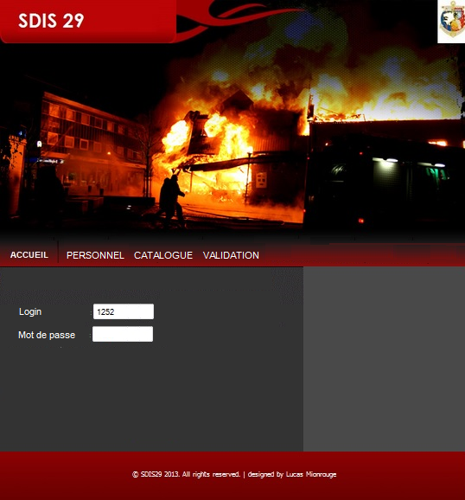

Après authentification d’un utilisateur du service formation

Architecture applicative de l’application Web

Remarques préalables

Nous ne présentons pas ici les avantages de la structuration du code relevant de l’architecture Modèle-Vue-Contrôleur ; de nombreux documents se penchent sur la question.
Des frameworks (Zend, Symphony, PhpCake) fournissent les classes mettant en œuvre cette technologie. Nous avons fait le choix ici de faire le travail « à la main » ; la dimension didactique nous a guidé (enfin, on l’espère).
Nous nous bornerons à préciser certains choix faits. Ces choix se sont inspirés de deux travaux :

- Un document de Serge Tahé (2004-2008) qui présente une implémentation détaillée de l’architecture MVC pour php (en mode procédural -sans objet-) : http://tahe.developpez.com/web/php/mvc/
- Le travail d'Olivier Cappuozo autour du contexte festival : http://www.reseaucerta.org/cotecours/cotecours.php?num=363

Un développement guidé par les cas d’utilisation

C’est le propre de l’architecture MVC ; le système (l’application) doit répondre aux sollicitations de l’utilisateur. Les cas d’utilisation sont les moyens textuels de décrire ces sollicitations et les réponses.

Fonctionnement de l’application
C’est la page login qui sert d’aiguilleur principal et oriente vers un contrôleur de cas d’utilisation.

SERVEUR WEB

CONTROLEUR PRINCIPAL index.php

AUTENTIFICATION login.php

1 Sapeur Pompier

Construction du menu 01_SP

2 Operateur CTA

Construction du menu 02_CTA

3 Service Formation

Construction du menu 03_SF

Arborescence de développement

L’arborescence du site reflète cette architecture :

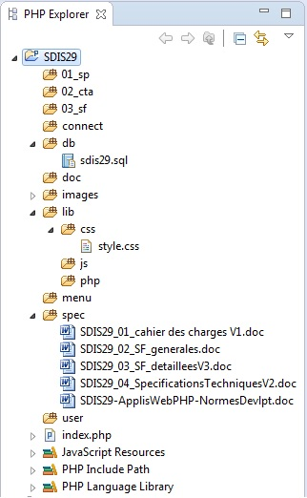

Les répertoires « 01_sp, 02_cta, 03_sf » contiennent les codes des pages pour les trois utilisateurs du programme.

Le répertoire lib contient les fichiers utiles au modèle : accès à la base, fonctions métier, gestion des erreurs. On trie les fichiers en fonction des sources (PHP – CSS – JS). Ce répertoire contient les codes sources réutilisables.

Le répertoire « connect » contient les codes sources des pages permettant de faire la connexion (login + mot de passe) au système d’information

Le répertoire « db » contient le fichier de commandes sql permettant de générer la structure de la base de donnée « SDIS29 », il contiendra aussi des sauvegardes des données de la bases à des instants T.

Le répertoire « doc » contiendra toutes les documentations technique, les manuels d’utilisation, etc.. que vous rédigerez.

Le répertoire « images » contient toutes les images nécessaire pour l’application.

Le répertoire « menu » contient les codes sources qui créent l’interface de l’application en fonction de l’utilisateur.

Le répertoire « spec » contient tous les documents nécessaires à la réalisation de l’application qui vous ont été fournis.

Le répertoire « user » contient les codes sources qui permettent de gérer les différents types d’utilisateurs de l’application avec leurs permissions.

Le répertoire « test » contient les codes sources du générateur de données dans la Base et les tests réalisés et les jeux d’essai pour les tests.

Base de données

Schéma conceptuel des données métier

Les données identifiantes apparaissent précédées d’une clé.
Les données obligatoires apparaissent en caractères gras.

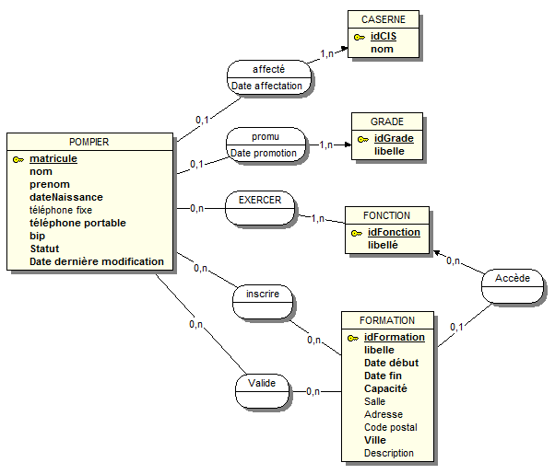

Schéma logique des données métier

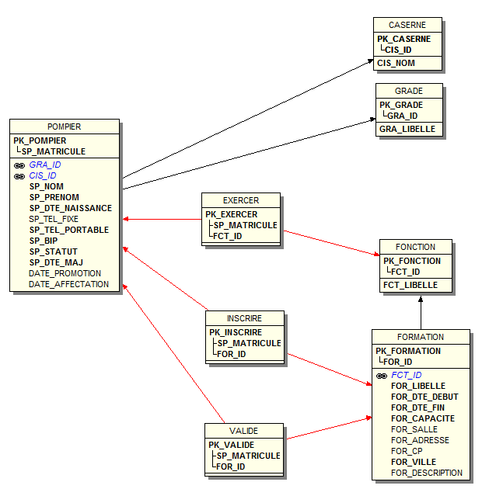

Schéma physique des données métier et des données applicatives
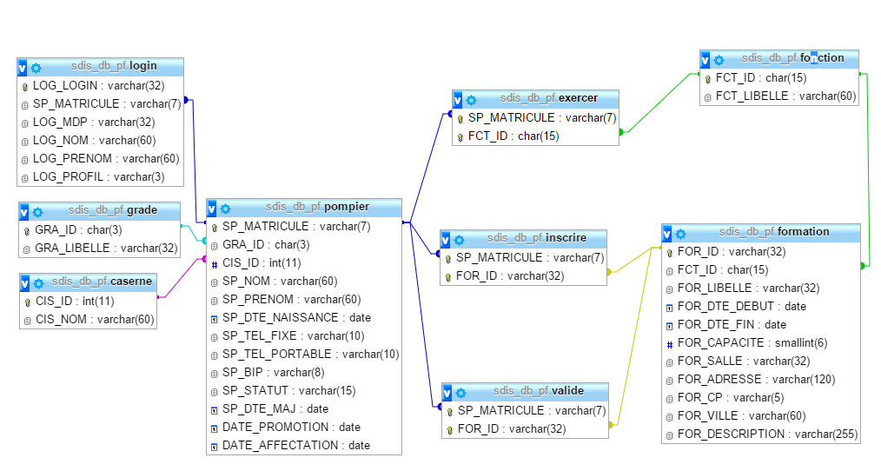

Hébergement sur serveurs Scaleway
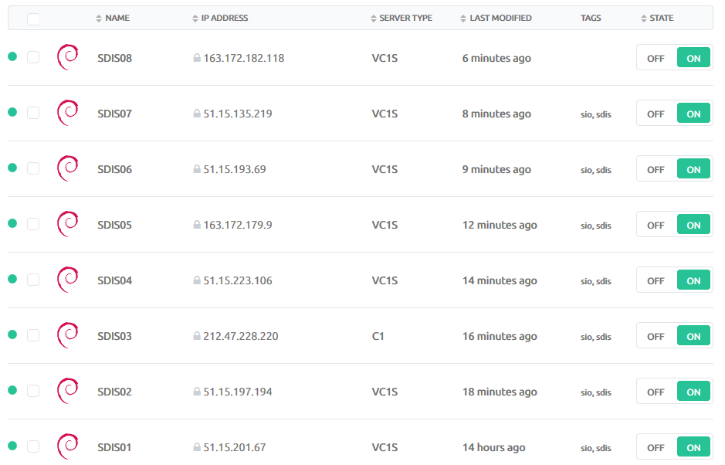

Chaque groupe dispose d’un serveur virtuel hébergé chez Scaleway pour y installer Serveur http, serveur MySQL, serveur FTP.
- login : root
- mdp : Iroise29

